五 寨 司 法 简 报

第 期

五寨县司法局 2024年1月26日

五寨县司法局

组织开展“行政执法大讲堂”第二十八期学习培训

五寨县司法局法制办按照山西省司法厅关于举办第二十八期“行政执法大讲堂”的活动要求，于2024年1月26日上午组织开展了行政执法大讲堂“第二十八期”学习培训，此次培训各大执法单位、乡镇均进行了学习培训，培训主要内容为全面推进严格规范公正文明执法，着力提高行政执法队伍能力素质，顺利完成提升行政执法质量三年行动计划，此次活动由省司法厅行政执法协调监督综合处齐倩倩主讲。

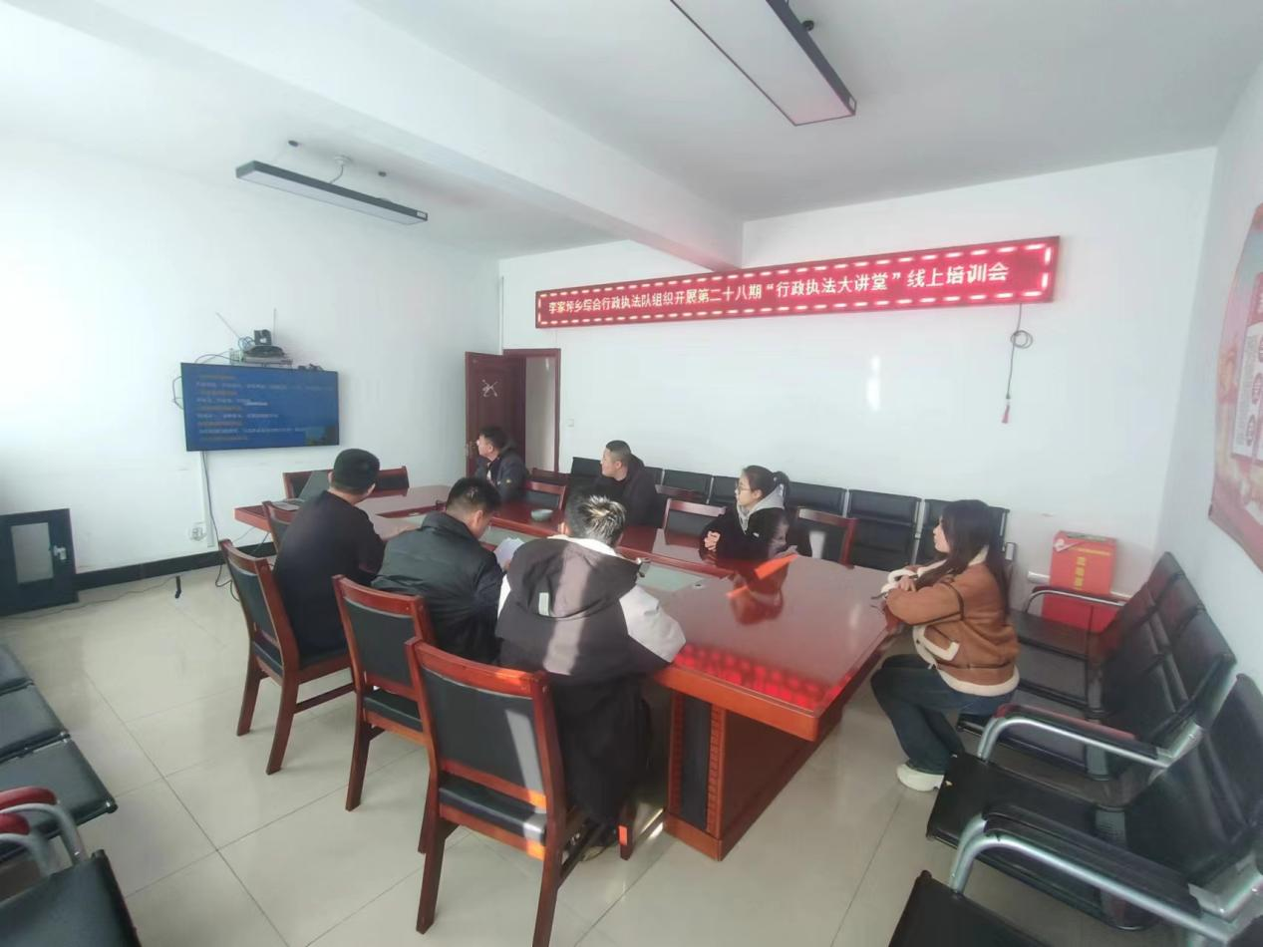

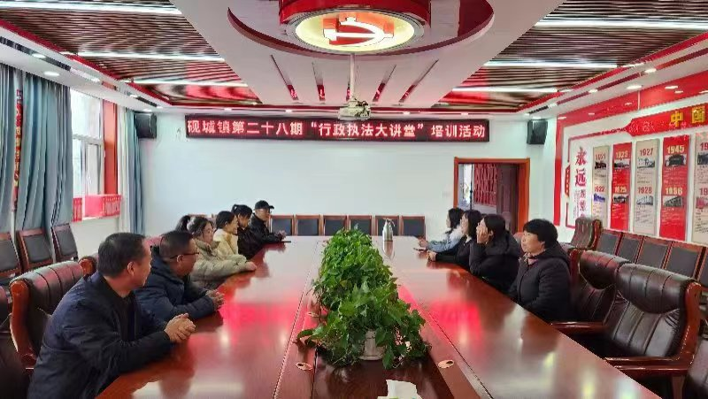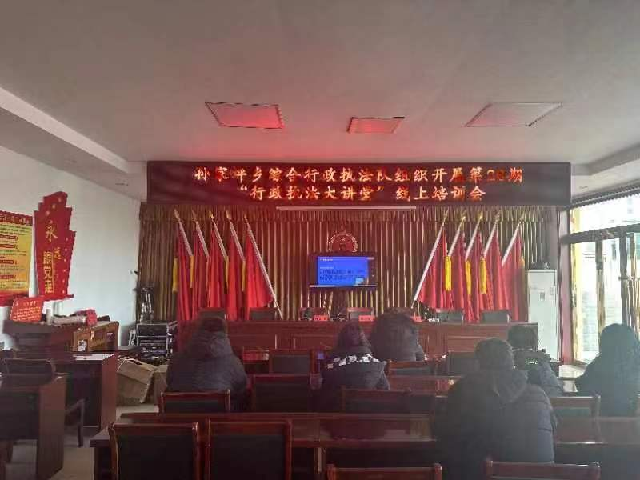

五寨县司法局

2024年1月26日